Расписание ЕГЭ 2022 (основной период)

26 мая (четверг) – география, литература, химия;
30 мая (понедельник) – русский язык;
31 мая (вторник) – русский язык;
2 июня (четверг) – ЕГЭ по математике профильного уровня;
3 июня (пятница) – ЕГЭ по математике базового уровня;
6 июня (понедельник) – история, физика;
9 июня (четверг) – обществознание;
14 июня (вторник) – иностранные языки (за исключением раздела «Говорение»), биология;
16 июня (четверг) – иностранные языки (раздел «Говорение»);
17 июня (пятница) – иностранные языки (раздел «Говорение»);
20 июня (понедельник) – информатика и(ИКТ);
21 июня (вторник) – информатика (ИКТ).

Резервные дни ЕГЭ 2022

23 июня (четверг) – русский язык;
24 июня (пятница) – ЕГЭ по математике базового уровня, ЕГЭ по математике профильного уровня;
27 июня (понедельник) – география, литература, иностранные языки (раздел «Говорение»);
28 июня (вторник) – иностранные языки (за исключением раздела «Говорение»), биология, информатика (ИКТ);
29 июня (среда) – обществознание, химия;
30 июня (четверг) – история, физика;
2 июля (суббота) – по всем учебным предметам.

Продолжительность ЕГЭ 2022

ЕГЭ по всем учебным предметам начинается
в 10.00 по местному времени

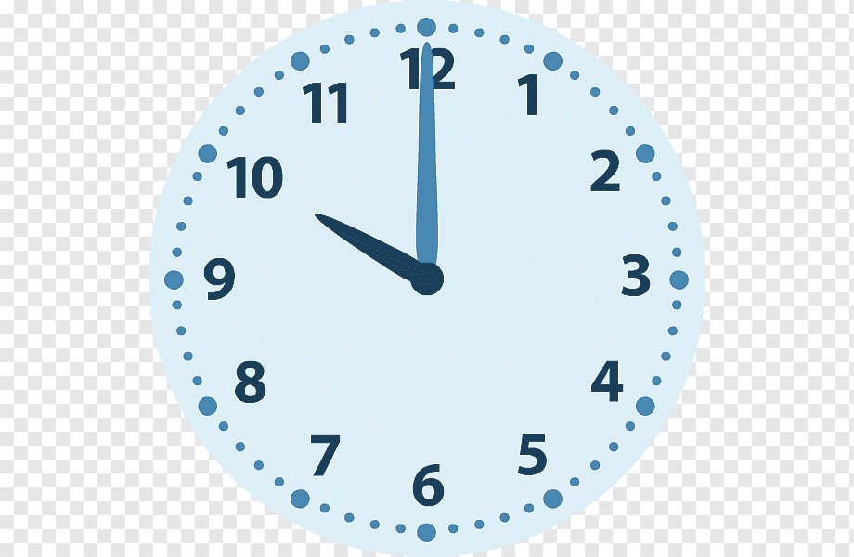

- по математике профильного уровня, физике, литературе, информатике и информационно-коммуникационным технологиям (ИКТ), биологии составляет 3 часа 55 минут (235 минут);

- по русскому языку, химии, обществознанию – 3 часа 30 минут (210 минут);

- по иностранным языкам (английский, французский, немецкий, испанский) (за исключением раздела «Говорение») – 3 часа 10 минут (190 минут);

- по математике базового уровня, истории, географии, китайскому языку (за исключением раздела «Говорение») – 3 часа (180 минут);

- по иностранным языкам (английский, французский, немецкий, испанский) (раздел «Говорение») – 17 минут;

- по китайскому языку (раздел «Говорение») – 14 минут.

Чем можно пользоваться на ЕГЭ 2022?

Допускается использование участником экзаменов следующих средств обучения и воспитания по соответствующим учебным предметам:
- по математике – линейка, не содержащая справочной информации (далее – линейка), для построения чертежей и рисунков;
- по физике – линейка для построения графиков, оптических и электрических схем; непрограммируемый калькулятор, обеспечивающий выполнение арифметических вычислений (сложение, вычитание, умножение, деление, извлечение корня) и вычисление тригонометрических функций (sin, cos, tg, ctg, arcsin, arccos, arctg), а также не осуществляющий функций средства связи, хранилища базы данных и не имеющий доступ к сетям передачи данных (в том числе к информационно-телекоммуникационной сети «Интернет») (далее – непрограммируемый калькулятор);
- по химии – непрограммируемый калькулятор; периодическая система химических элементов Д.И. Менделеева; таблица растворимости солей, кислот
и оснований в воде; электрохимический ряд напряжений металлов;
- по географии – линейка для измерения расстояний по топографической карте; транспортир, не содержащий справочной информации, для определения азимутов по топографической карте; непрограммируемый калькулятор;
- по иностранным языкам – технические средства, обеспечивающие воспроизведение аудиозаписей, содержащихся на электронных носителях, для выполнения заданий раздела «Аудирование» КИМ ЕГЭ; компьютерная техника, не имеющая доступ к информационно-телекоммуникационной сети «Интернет»; аудиогарнитура для выполнения заданий раздела «Говорение» КИМ ЕГЭ;
- по информатике (ИКТ) – компьютерная техника, не имеющая доступ к информационно-телекоммуникационной сети «Интернет»;
- по литературе – орфографический словарь, позволяющий устанавливать нормативное написание слов и определять значения лексической единицы.

